

رهنما 125 تقدیم به مرواریدهای شهر


ghaemiyeh.com

فهرست مطالب
مشخصات کتاب 4
اشاره 5
تقدیم به مرواریدهای شهر 8
دریچه 8
درآمد 10
داستان اول » دزدگیر 11
داستان دوم » صد متر آخر! 18
داستان سوم » سیگار 24
داستان چهارم » مثبت چهل درجه 36
داستان پنجم » مهمانیِ بزرگ 42
بیشتر بخوانیم 50

مشخصات کتاب
سرشناسه : شریفی، مهدی، ۱۳۶۷
عنوان و نام پدیدآور : تقدیم به مرواریدهای شهر/ مهدی شریفی؛ تهیه و تنظیم اداره پاسخگویی به سوالات دینی آستان قدس رضوی؛ ویراستار عظیم قهرمانلو؛ به کوشش محمدحسین پورامینی.
مشخصات نشر : مشهد: آستان قدس رضوی، شرکت به‌نشر، ۱۳۹۶.
مشخصات ظاهری : ۵۲ص.: مصور ( رنگی) ؛ ۱۱ × ۱۷ س‌م.
فروست : به‌نشر ( انتشارات آستان قدس رضوی) ؛ ۲۲۲۰. رهنما؛ ۱۲۵.
شابک : ۴۳۰۰۰ریال: 978 964 02 2725 1
وضعیت فهرست نویسی : فیپا
یادداشت : چاپ سوم.
یادداشت : چاپ قبلی: انتشارات قدس رضوی، ۱۳۹۳.
موضوع : داستان‌های کوتاه فارسی قرن ۱۴
موضوع : Short stories, Persian 20th century
شناسه افزوده : پورامینی، محمد‌حسین، ۱۳۵۴ ، گردآورنده
شناسه افزوده : آستان قدس رضوی. اداره پاسخگویی به سئوالات دینی و اطلاع‌رسانی
شناسه افزوده : شرکت به‌نشر(انتشارات آستان قدس رضوی)
شناسه افزوده : Behnashr Company‪(Astan Quds Razavi Publications)
رده بندی کنگره : PIR۸۱۲۳ /ر۹۸۴‌ت۷۳ ۱۳۹۶
رده بندی دیویی : ۸فا۳/۶۲
شماره کتابشناسی ملی : ۴۷۳۰۹۵۷
راه آفتاب
ایشان بر فرزندآوری توصیه داشت و آن را لازمه تداوم زندگی می‌دانست و می فرمود:
«کسی که از خود فرزندی به جای نگذارد، چنان است که هرگز میان مردم نزیسته باشد».
مکارم الاخلاق، ص219.

اشاره
تصویر

تصویر
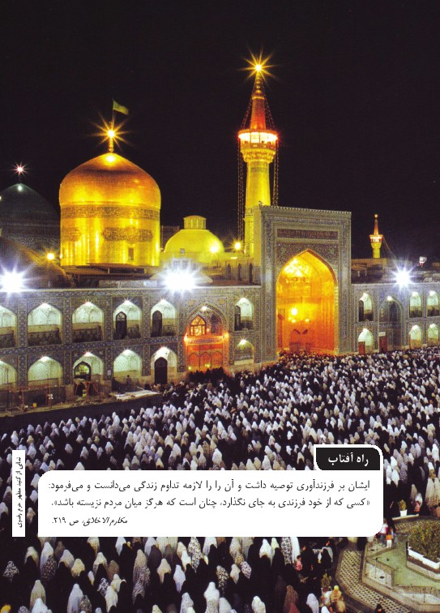
تصویر


تقدیم به مرواریدهای شهر

دریچه
پرسش‌هایی که در این اثر به آنها پاسخ داده می‌شود:
1.
اگر توی جمعی باشید که از حجاب‌داشتن خجالت می‌کشید، چه می‌کنید؟ چطور با فشاری که از نگاه اطرافیان روی دل شما سنگینی می‌کند، مقابله می‌کنید؟
2.
گاهی پوشش رها و ناهنجارانه برخی زنان براساس سلیقه همسرانشان شکل می‌گیرد؛ شما چه نظری در این باره دارید؟
3.
آیا بدحجابی زنان در جامعه، می‌تواند باعث ضایع‌شدن حقوق دیگران شود؟
4.
داشتن حجاب کامل گاهی باعث سختی، دردسر و محدودیت برای زنان می‌شود؛ به نظر شما چرا زنان باید این سختی را تحمل کنند؟
5.
اگر خانواده شما، با حجاب و پوشش کامل شما مشکل داشته باشند، چه می‌کنید؟ آیا در چنین موقعیتی مقاومت‌کردن لازم است؟
تصویر


درآمد
اینکه چرا شما انتخاب شده‌اید، اینکه چرا میان مخلوقاتش، شما شده‌اید سفیرانِ خدا برای پرورش نسلِ آدم و اینکه چرا بهشت با همه عظمتش زیر پای شما خاک می‌شود، رازیست که هیچ مردی سَر از سِرّ آن درنمی‌آورد. این رازی میان خدا و قلب‌های شماست و ما مردان فقط می‌شنویم و از آن حرف می‌زنیم و لابد، آنقدر ضعیف هستیم که طاقت به دوش‌کشیدن مسئولیتی را که شما با افتخار پذیرفته‌اید، نداشته‌ایم و انتخاب نشده‌ایم!
«حجاب» تنها و تنها کلمه‌ایست از دریای این راز، و این دفتر، سیاهه‌ای از چند حرف کوچک است درباره بزرگیِ حجاب که بی‌شک در مقابل سیاهی چادر شما حرفی برای گفتن ندارد.
هیچ‌کدام از شش داستانِ این مجموعه واقعی نیست؛ ولی درددل و سخن از واقعیت‌هایی است که زیر آسمان شهر‌مان می‌گذرد. داستان‌هایی که اگر قابل باشند، به شما تقدیم می‌شوند که مرواریدهای شهر هستید.

داستان اول » دزدگیر
تصویر

تصویر
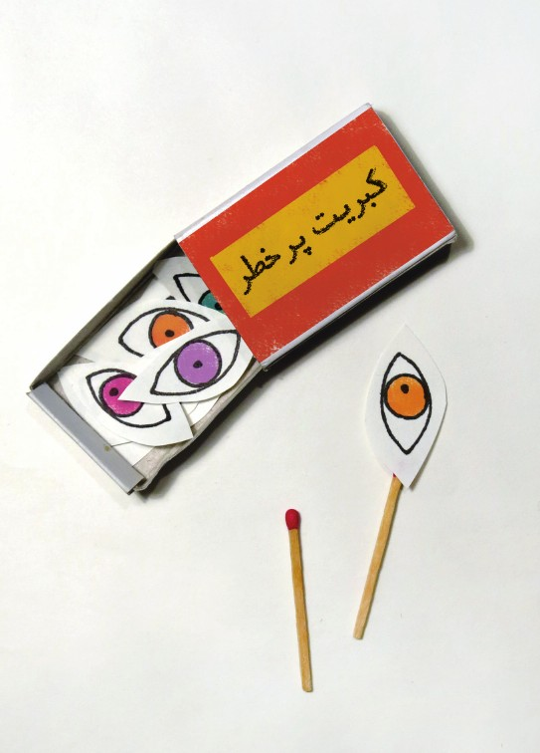
دوباره نگاهش را حس می‌کنم. با همان سنگینی همیشه. شبیه وزنه‌ای ده کیلویی است که آویزان شده از گوش‌هایم و مجبورم می‌کند سرم را بیندازم پایین.
چند نفس عمیق می‌کشم که راه بسته گلویم باز شود. سر می‌چرخانم بین آدم‌های توی خیابان تا صاحب نگاه‌ها را پیدا کنم. روزهای عید است و مغازه‌ها و پیاده‌روها پُر است از مسافرهای نوروزی که آمده‌اند سوغات مشهدشان را بخرند. میان مردهای غریبه اطرافم دنبال نگاه‌ها می‌گردم. کار ساده‌ای نیست؛ چوب کبریت توی نجاری است. مگر به سادگی می‌شود چشمی را که به من زُل زده، پیدا کنم؟ و اگر شد و فهمیدم کجاست، چه کاری از دستم برمی‌آید؟ دورترها گنبد حرم پیداست. ته دلم می‌گویم «یا امام رضا! خودت نجاتم بده از شرّ این نگاه‌ها».
شالم را روی سرم سفت‌تر می‌کنم. سمت راستم مغازه مانتوفروشی است. مدل‌ها را نگاه می‌کنم تا شاید همین‌جا چیزی برای خریدن پیدا کنم و زودتر برگردیم به خانه. همه شان بلند و
گشادند. از همان مدل‌هایی که اگر به حمید بگویم بخریم، قیافه‌اش را کج می‌کند و می‌گوید: «آمده‌ایم کفن بخریم یا مانتو؟».
حمید درِ ماشین را قفل می‌کند و با لبخند می‌آید سمت من. توی راه چندبار پشت سرش را نگاه می‌کند. به من که می‌رسد، با تردید می‌پرسد:
«به نظرت امنه؟»
«چی؟»
«جای پارک ماشینو می‌گم»
«مگه قفلش نکردی؟»
«چرا؛ ولی تا بریم خرید و برگردیم، شاید ...»
«نگران نباش! یه مانتوخریدن خیلی طول نمی‌کشه»
دوباره پشت سرش را نگاه می‌کند تا مطمئن شود شیشه‌های ماشین باز نمانده؛ عادت همیشگی‌اش است. می‌گوید:
«پس بریم»
چشم توی چشم من که می‌شود، پوزخندی می‌زند و می‌گوید:
«این چه قیافه‌ایه؟»
«کدوم قیافه؟»
«چرا شالت رو مثل کولی‌ها اینقدر سفت بستی؟»
سلیقه حمید برایم مهم است. او هم برایش مهم است چه بپوشم و چطور دیده شوم. از اینکه خوش‌لباس باشم، به خودش افتخار می‌کند؛ کدام زنی عاشق این نیست که شوهرش به داشتنش افتخار کند؟ اولین‌بار که داشت راضی‌ام می‌کرد موقع بیرون‌رفتن دستی به سر و رویم بکشم، گفت: «بعضی‌ها به پولشان افتخار می‌کنند، بعضی‌ها به ماشین 2012 شان؛ ولی من برای اعتماد به نفس داشتنم، تو را انتخاب کرده‌ام».
حرفش برایم عجیب بود؛ اما چندباری که به مهمانی رفتیم و فهمیدم مردهای دیگر به خاطر چهره خوب من به حمید حسودی می‌کنند، معنای حرفش را فهمیدم و باورم شد که من، هم چهره خوبی دارم و هم باعث اعتماد به نفس حمید هستم!
می‌پرسم: «اینجوری خیلی بی‌ریخت شدم؟»
بی‌آنکه دوباره نگاهم کند، می‌گوید: «خیلی نه!»
می‌گویم: «پس چرا نگام نمی‌کنی؟»
سریع جواب می‌دهد: «چون شبیه مادربزرگ شنل قرمزی شدی!»
خنده‌ام می‌گیرد و همان‌طور که دوباره پرِ شال را رهاتر می‌کنم، می‌گویم: «خیلی بی‌مزه‌ای!» و بلافاصله ادامه می‌دهم:
«توی خیابون بعضیا جوری به آدم زل می‌زنن که راه نفسم بسته می‌شه»
«چه کار می‌کنن؟»
صدای دزدگیر ماشینی بلند می‌شود. می‌ایستد و پشت سرش را نگاه می‌کند و با نگرانی می‌پرسد: «ماشین ماست؟»
صدا قطع می‌شود. دستش را می‌کشم و می‌گویم: «بیا بریم! آخه کی ماشین قراضه شوهر شنل قرمزی رو می‌دزده؟»
راه‌مان را ادامه می‌دهیم و می‌گویم: «فهمیدی چی گفتم؟»
«چی می‌گفتی؟»
«درباره یه چشمایی که یواشکی زل زده به من ...»
«چه حرفی می‌زنی‌ها ... مردم دم عید بی‌کارن زل بزنن به تو؟»
«منظورت چیه که بی‌کار نیستن؟»
«یه نگاه بکن دور و برت ببین کی الأن داره ما رو نگاه می‌کنه؟»
«گفتم یواشکی، مثل دزدها ...»
لبش را کج می‌کند و می‌گوید: «خیلی بده که اینقدر شک داری به مردم»
رسیده‌ایم به ورودی پاساژ لاله که دوباره صدای دزدگیر ماشین، این‌بار کمی از دورتر می‌آید. حمید دوباره و نگران‌تر از قبل، پشت سرش را نگاه می‌کند و می‌گوید: «نکنه شیشه عقب باز بوده و یکی درو باز کرده؟»
منتظر جواب من نمی‌ماند و با عجله شروع می‌کند به دویدن و من خیره می‌مانم به او که چطور از من دور می‌شود. پاساژ لاله پُر از مردهای پیر و جوان است. از نگاه‌هایشان احساس خوبی ندارم. دو جوان کمی دورتر رو به من ایستاده‌اند. چشم‌هایشان را نمی‌بینم؛ اما قلبم شروع می‌کند به تندزدن. ای‌کاش حمید زودتر برگردد و این مانتوی لعنتی را بخرم و زود برگردیم به خانه.
دستم را می‌گذارم روی سرم و نفسم به شماره می‌افتد. می‌خواهم شالم را دور سرم محکم کنم؛ ولی حمید خوشش نمی‌آید. شاید اگر من هم مثل ماشینِ قراضه‌اش دزدگیر داشتم، نگاه‌های دزدکی را باور می‌کرد. دوباره نگاه می‌کنم به دوردست‌ها. نور خورشید روی طلایی گنبد برق می‌زند. آرام توی دلم می‌گویم: «یا امام رضا! ...».

داستان دوم » صد متر آخر!
تصویر

تصویر
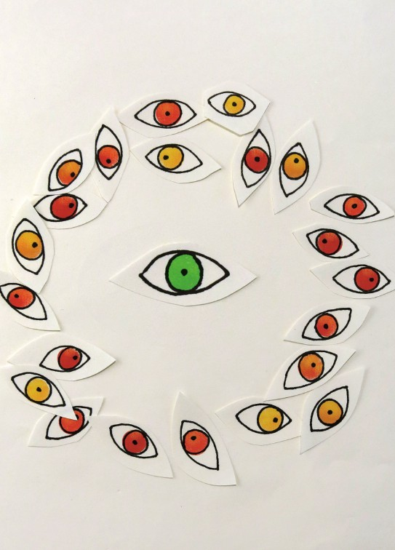
سوپرمارکت سر نبش کوچه، شروع مسیر صد متری‌ام بود. از آنجا می‌پیچیدم سمت راست توی خیابان و تا رسیدن به درِ آهنی سفید دبیرستان باید 166 قدم راه می‌رفتم. به حساب هر قدم شصت سانتیمتر، می‌شد صد متر پیاده‌روی. این صد متر آنقدر پُراضطراب می‌گذشت که حس دونده‌های دوی صد متر المپیک را توی تک‌تک سلول‌هایم تجربه می‌کردم و سرم را بالا نمی‌آوردم تا چشم تو چشم گنبد حرم نشوم.
قبل از رسیدن به درِ سوپرمارکت، سر می‌چرخاندم به عقب و از خلوتی اول صبحِ کوچه که مطمئن می‌شدم، در چشم به هم‌زدنی چادرم را از سر برمی‌داشتم، مچاله می‌کردم و می‌چپاندم ته کوله‌پشتی‌ام؛ جایی که چشم هیچ‌یک از همکلاسی‌هایم به آن نیفتد. بعد توی شیشه های مغازه به خودم نگاه می‌کردم، با دست چپ مقنعه سورمه‌ایم را از پشت کمی می‌کشیدم و سرم را پایین می‌انداختم و انگار که داور مسابقه، سوت شروع دویدن را زده باشد، پا می‌گذاشتم به مسیر صد متری.
قدم‌هایم را آنقدر سریع برمی‌داشتم که تک و توک کارمندها
و عابرهای نامحرمی که اول صبح توی خیابان و پشت فرمان ماشین‌هایشان هستند، من و موهای بیرون‌آمده‌ام را نبینند؛ اولین کسی که باید آنها را می‌دید، اول فرزانه بود و بعد مینا و بعد از آن محدثه. اینها صمیمی‌ترین همکلاسی‌هایم هستند که به نظرشان خنده‌دارترین و زشت‌ترین موجود عالم، دختری است که خودش را مثل پیرزن‌ها توی چارقد مشکی زندانی می‌کند و آن دسته موی بیرون آمده من، حکم سندی را داشت که به آنها ثابت کند من هم مثل آنها هستم؛ نه خنده‌دار، نه زشت، نه عقب‌مانده!
دلیل اینکه ظهر‌ها با فرزانه، مینا و محدثه همراه نمی‌شدم و آخرین دختری بودم که از دبیرستان بیرون می‌رود، این بود که اداره‌ها تعطیل شود، خیابان خلوت شود، همه دخترها از مدرسه و کوچه‌های اطراف دور شوند تا من بتوانم همان جای همیشگی کنار سوپرمارکت چادرم را از ته کوله‌پشتی‌ام بیرون بکشم و سر کنم و با خاطری امن از نگاه چپ نامحرم‌ها به خانه برگردم.
تا دیروز، تمام یک سالی را که خواسته بودم چادر سر کنم، با همین وضع سپری کرده‌ام؛ با اضطراب و خجالت از خنده‌داربودن و عقب‌مانده‌بودن. دیروز فرزانه، مینا و محدثه مثل همیشه با هم و با کلی خنده وارد کلاس شدند. دبیر فیزیک نیامده بود و آنها فرصت داشتند ماجرای کَل‌انداختن و بالارفتن فرزانه از مجسمه وسط میدان
را تعریف کنند و بخندند. من هم خندیدم. اینکه فرزانه سر ظهر مثل دیوانه ها از مجسمه اژدها بالا برود و شروع کند به جنگیدن با رستم، خنده‌دار بود؛ اما وقتی از فرزانه پرسیدم: «از مردم خجالت نکشیدی؟» و او با بی‌خیالی جواب داد: «نگاه مردم برام مهم نیست»، خنده توی دهانم خشک شد.
آنها هرچند وقت یک‌بار از این‌کارها می‌کردند؛ مثلاً تاکسی‌ها را نگه می‌داشتند و سوار نمی‌شدند، یا بلندبلند توی خیابان با هم دعوا می‌کردند و بعد که دور و برشان شلوغ می‌شد، می‌خندیدند و می‌رفتند و هزار جور نمایش دیگر و هربار اگر کسی از آنها می‌پرسید که چگونه روی‌شان می‌شود دیوانگی کنند؟ پاسخ می‌دادند که: «نگاه مردم برایمان مهم نیست!».
صبح امروز وقتی رسیدم به سوپرمارکت سر نبش، مثل همیشه ایستادم. قبل از اینکه سر به عقب بچرخانم و چادرم را مچاله کنم ته کوله‌پشتی، چشم‌هایم را بستم و به فرزانه، مینا و محدثه فکر کردم. همان لحظه انگار سوت داور مسابقه دوِ صد متر را شنیدم و بعد صدای فرزانه را که می‌خندید و از سکوی تماشاچی‌ها داد می‌زد: «نگاه مردم برام مهم نیست».
من هم توی دلم تکرار کردم: «نگاه مردم برام مهم نیست!».
چشم‌هایم را که باز کردم، چشم تو چشم گنبد حرم بودم. طوری
که فقط خودم بشنوم، به امام رضا گفتم: «فقط نگاه شما ...».
آن‌وقت بود که اولین قدم از صد متری مانده تا مدرسه را برداشتم؛ با چشم‌های باز. با چادر.

داستان سوم » سیگار
تصویر

تصویر
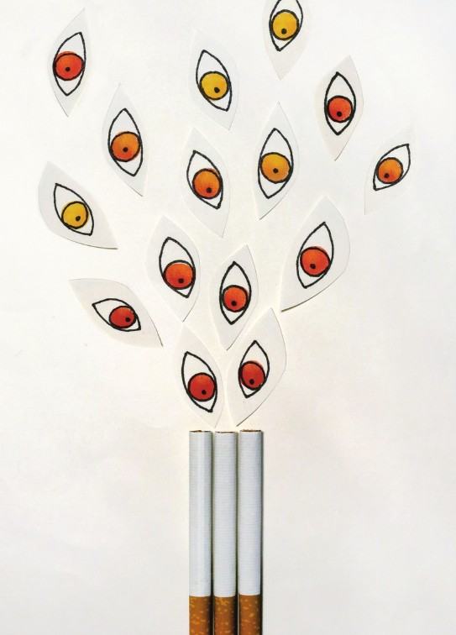
جناب سروان شما را به جدتان تقصیر من چیست؟ ... دعوا؟ ... من دعوایی‌ام، قبول؛ ولی شما از کل مغازه‌های این پاساژ شهادت بخواه، بگویند ابراهیم امروز اینجا غلط اضافه‌ای کرده یا نه؟ عمراً کسی حرف این آقا را قبول کند. او خواست من را بزند، من هم هلش دادم. همین! ... چشم! ... چشم! از اولش همه‌چیز را تعریف می‌کنم.
من موتورم را بیشتر وقت‌ها داخل پارکینگ پاساژ لاله قفل و زنجیر می‌کنم، می‌روم مغازه رفیقم تیمور. این دفعه جای شما خالی، گفتم حیف است تا اینجا آمده‌ام، سری به حرم نزنم. پیاده از پاساژ تا حرم راهی نیست. زیارتی کردم و موقع برگشت، وقتی رسیدم به خروجیِ حرم، عقب‌گرد کردم سمت گنبد، دستم را گذاشتم روی سینه‌ام و سلام دادم و گفتم: «خیلی مخلصیم». من تا به کسی بگویم مخلصیم، منتظرم طرف بگوید: «تو چه غلطی کرده‌ای برای ما که مخلص باشی؟». اینجا بود که چانه‌ام را خاراندم گفتم: «به تک‌تک سبیل‌هام قسم، ابراهیم نیستم اگه این‌بار زیر قولم بزنم». من هربار می‌آیم حرم، یک قول‌هایی می‌دهم و هربار هم سبیل‌هایم را گرو می‌گذارم. اصلاً عادتم شده که هی قول بدهم. ماندن پای قرار،
سخت است؛ اما بعضی وقت‌ها شده تا یک‌ماه هم پاسوزِ قول و قرارم بشوم ... چشم جناب سروان، می‌روم سر اصل مطلب.
خلاصه اینکه این‌بار به آقا قول دادم مراقب چشمم باشم و نگاهم را همین‌طوری ول نکنم روی ناموس مردم. بد دنیایی شده خُب. شما خودتان بهتر ملتفتید! هر طرف را نگاه می‌کنی، هزار قلم رنگ از زمین و آسمان می‌بارد. با این همه، کمی وجود کردم و قول دادم از حرم که پا بیرون گذاشتم، چشمم را از نامحرم‌جماعت دور نگه دارم تا آقا هرجور خودش صلاح می‌داند، زندگی‌ام را سروسامان بدهد؛ یه جور مثل معامله‌کردن بود.
یادم نیست از کدام روحانی شنیدم که می‌گفت: آدم اگر تاجر زرنگی باشد، با کسی معامله می‌کند که دارایی‌اش از همه بیشتر و به درد‌بخورتر باشد. خُب من زمین و زمانِ این مملکت را زیر پا بگذارم، کجا از حرم بهتر گیرم می‌آید برای تجارت؟
پای معامله با آقا را امضا کرده و نکرده، از حرم زدم بیرون که برگردم به خانه. این‌طور وقت‌ها نمی‌دانم چه حکمتی است که شیطانِ بدمصب حریص‌تر می‌شود. منتظر است ببیند آدم چه تصمیمی توی سرش خیس خورده، تا همه دم و دستگاهش را تعطیل کند و درست از همان نقطه ضعیف‌کُشی کند.
هنوز ده قدم نرفته بودم که صدای خنده دست جمعی سه چهار
تا دختر بیست سی‌ساله مثل چکش آهنگری کوبیده شد توی مغزم. نمی‌دانم می‌خواستند عکس بگیرند از خودشان یا چیز دیگر. لحظه‌ای خواستم سر بچرخانم و ببینم چه معرکه‌ای شده که اینقدر خنده‌دار بوده! اما سر نچرخاندم. به جایش یک «لاإله إلاّالله» بلند گفتم و راه خودم را رفتم.
می‌دانید جناب سروان! تا قبل از این، گردنم روی اتومات تنظیم بود؛ خودش این‌طور وقت‌ها می‌چرخید سمت صداها؛ اما این‌بار پای قول و قرار وسط بود و سرچرخاندن همان و گیرکردن نگاهم روی دخترها همان! ابراهیم هرچقدر هم نامرد باشد، به دو دقیقه قولش را زیر پا له نمی‌کند. نگهداشتن گردنم آنقدر سخت بود که مهره‌ها داشتند گریپاژ می‌کردند. تق‌تق صدایشان را می‌شد شنید.
بعد از ده دقیقه پیاده‌روی، باید از دل پاساژ لاله می‌گذشتم تا برسم به پارکینگ موتورها. طول پاساژ کلاً 150 متر بیشتر نیست. اگر روز دیگری بود، گزکردنِ این 150 متر، یک ساعت طول می‌کشید. بیشتر از این هم جا داشت. کافی بود برگردم مغازه کفش‌فروشی رفیقم تیمور و وِلو شوم روی صندلی پشت دخلش و از آنجا فقط زل بزنم به روبه‌رو. آنقدر مشتری‌های رنگ به رنگ رد می‌شد از جلوی چشمم که نیاز نبود من با چشم دنبال کسی بگردم. یک‌بار که تیمور مثل همیشه مگس توی مغازه‌اش لُنگ می‌انداخت و بی‌کارتر از من
شده بود، مثل کنتور گاز شروع کردیم به شماره‌انداختن. توی ده دقیقه، دوازده مدلِ مو از جلویمان رد شد. تیمور گفت: «زن‌ها عجب موجودات هنرمند و عجیبی هستند!».
ولی این‌بار همه‌چیز فرق می‌کرد و من می‌خواستم هرطور شده، روی خودم و چشم‌هایم را کم کنم. برعکسِ من، همه عزمشان جزم بود تا نگذارند این پرونده به خوشی ختم شود. اگر صاف روبه‌رو را نگاه می‌کردم، چشم تو چشم ناموس مردم می‌شدم و اگر سرم را کمی بالا می‌بردم، چشم‌هایم فرومی‌رفت تو هنرنمایی موهایشان. پایین‌انداختن نگاه هم فایده‌ای نداشت. اینکه قدیم می‌گفتند وقت دیدن نامحرم، سرت را پایین بینداز، مال زمان دایناسورها بوده که زن‌ها همه چادر می‌کشیدند روی سرشان و به جز گردی صورتشان، هیچ‌چیز دیگری معلوم نبود. این روزها اگر آدم سر پایین نیندازد، بهتر است. حتی اگر پاچه‌های شلوارها روز‌به‌روز آب نرود، خودِ کفش ها کفایت می‌کند که چشم آدم را گیر بیندازد ... بله، جناب سروان! ... من هم منظورم همین بود.
اصلاً تیمور یک جمله دارد درباره کفش‌ها؛ هرچه باشد، او کفش‌فروش است. یک‌بار صدایم زد و گفت: «ابراهیم! من یک کشفی درباره کفش‌ها کرده‌ام».
این حرف‌های دانشمندانه از تیمور عجیب است؛ ولی انصافاً برای
خودش حرفی بود. گفت: «شباهت همه کفشای پُرفروش اینه که جلب توجه بیشتری می‌کنن».
گفتم: «خُب؟»
ادامه داد: «یعنی دنیا راهش عوضی شده؛ برای اینکه آدم حسابی باشی، باید ظاهرت به چشم بیاد. ظاهر نداشته باشی، میشی عقب‌مونده!».
توی دل پاساژ لاله، وسط آن همه جمعیت زن و مرد و پیر و جوان، من بودم و قولی که داده بودم به آقا. باید نگهبان چشم خودم می‌شدم. اصلاً شما که نظامی هستید، این‌طور فرض کنید که چشم‌های من پادگانی بود که باید حفظ می‌شد، خودم سر پُست نگهبانی ایستاده بودم و جماعتِ خانم‌های بدحجاب و آرایش‌کرده، کلّهم نیروهای خط مقدم دشمن! چنین وضعی داشتم آن لحظه.
از 150 متر راهِ پیش رو، به هزار آیه و صلوات صد مترش را گذشتم. درست نزدیکی‌های درِ خروجی پاساژ بودم و چیزی نمانده بود که بنشینم روی ترک موتورم و بروم رد کارم و از واویلای این پاساژ راحت بشوم که برای یک لحظه خیلی کوتاه چشم تو چشم خانم این آقا شدم که مثل خیلی‌های دیگر دلش نمی‌خواست حجاب سفت و سختی داشته باشد. منظورم این است که شال روی سرشان کمی رها و ول بود ... قصد جسارت ندارم! ... من سریع
چشم گرداندم به یک طرف دیگر. قبلاً عارض شده بودم خدمتتان که ابراهیم اینقدرها هم نامرد نیست. اصل مسئله ای که الان من و این آقا خدمت شما هستیم، این است که منِ ابراهیم تصمیم گرفته بودم برای یک روز هم که شده، نامرد نباشم ... بله، جناب سروان! ... الأن توضیح می‌دهم. ... چشم! ... خواستم سوء تفاهم نشود. .... من به پیر، به پیغمبر، نمی‌دانم دلیلش چیست که بعضی خانم‌ها دلشان نمی‌خواهد حجاب داشته باشند. اصلاً به من هیچ ربطی ندارد. من سرتاپایم خلاف است. به این حرف‌ها نمی‌خورم که بخواهم به این آقا و خانم یا هر خانم و آقای دیگری بگویم چه کاری درست است و چه کاری غلط؛ اما آن لحظه تا سر چرخاندم که چشم از خانم این آقا بردارم، دیدم جناب مانتوفروش از سمت راست نگاهش قفل شده روی این خواهرمان و بی‌خیال نمی‌شود. کفری شدم. طرف دیگر را نگاه کردم، دیدم صاحب مغازه لوازم آرایشی از سمت چپ دارد تماشا می‌کند. نزدیک در پاساژ هم دوتا جوان به دیوار تکیه داده بودند و زل زده بودند به ایشان. خُب نامردی بود دیگر! ... من؟ نه هنوز بختم باز نشده و ازدواج نکرده‌ام. دعا کنید آقا برای ما بخواهد ... اما انصاف بدهید جناب سروان! شما خودتان بودید، راضی می‌شدید در یک لحظه چهار نفر ... بله! داشتم عرض می‌کردم. ... این خانم جای خواهر ما، گفتم منِ خاک بر سر گناهکار بروم تذکر بدهم که خانم حجابت را درست کن؟! این که نمی‌شود. به جایش همین آقای عزیز
را صدا کردم و گفتم: «شرمنده! شما جای برادر بزرگ‌تر ما؛ ولی جای دوری نمی‌ره به خانمت بگی یُخده روشو بپوشونه».
این آقا که اینجاست؛ اگر باور ندارید، خودتان بپرسید ازش. ... چشم! هرچه شما بگویید ... خلاصه اینکه این آقا از ما و حرف ما خوشش نیامد، عصبانی شد و گفت: «به تو چه ربطی داره، لاتِ بی‌سروپا؟». من قبول دارم شبیه الوات‌ها هستم؛ ولی بی‌سروپا نیستم. به جان عزیز شما اگر ده روز پیش به آقا قول نداده بودم که دور دعوا را خط بکشم، همان‌جا دل و جگر این برادر عزیز را سفره می‌کردم؛ ولی چه کنم! قول داده بودم به حضرت که آدم شوم. خیلی برخورده بود به غرورم. کمی چپ نگاهش کردم؛ ولی جلوی دستم را گرفتم که کشیده ای، مشتی یا چیزی حواله‌اش نکنم. عوضش دم در خروج که رسیدم، به آن دوتا جوان گفتم: «کمتر ناموس مردمو دید بزنید».
یکی‌شان خندید و گفت: «تو چرا جوش می‌آری؟ اگه راضی نباشن که اینجوری نمیان تو خیابون!».
نمی‌دانم چرا همه یکهو دانشمند شده بودند، جز منِ احمق! گفتم: «از کجا اینقدر مطمئنی که خودشم راضیه؟».
همین سؤال الکی فکری توی سرم انداخت! راستش جناب سروان من تا کلاس پنجم بیشتر درس نخواندم؛ یعنی مغزم بیشتر از این یاری نمی‌کرد که عددها را ضرب و تقسیم کنم و قید مدرسه
و سواد را زدم؛ اما آن لحظه یک دفعه توی مغزم چیزی جرقه زد. با خودم گفتم شاید این خانم‌ها نمی‌دانند کارشان چه معنایی می‌دهد. شاید بی‌حجابی برایشان حکم بهتربودن را دارد. مگر نه اینکه اینها هیچ‌کدام حاضر نیستند دست به خلاف بزنند؟ مثلاً همین خانم هیچ‌وقت حاضر نیست از دیوار خانه کسی بالا برود و اگر بداند سر و وضع ظاهری‌اش، سر من و این دوتا جوان بدبخت و مانتوفروش و صاحب مغازه لوازم آرایشی چه بلایی می‌آورد، شاید ...
بله، جناب سروان! الان ماجرای سیگار را هم می‌گویم. ... همین فکرها بود که من را به صرافت انداخت یه جوری نشان این خانم و آقا بدهم که کارشان چه معنایی می‌دهد. کار دنیا را می‌بینید؟ خنده‌دار است ها! استاد ابراهیمِ خلافکار می‌خواست به دو نفر دیگر راهِ سره از ناسره را نشان بدهد! همان‌جا از پیرمردی که بساط پهن کرده بود، سه نخ سیگار خریدم و گفتم آتش بدهد. هر سه‌تا را با هم روشن کردم و مثل یک تفنگ سه لول گذاشتم کنج لبم؛ شبیه کارخانه دود شده بود. اگزوز خاور مدل 59 هم این همه دود نداشت. خودم داشتم به سرفه می‌افتادم. راستش من یک ماه پیش به آقا قول دیگری هم داده بودم که سیگار را بگذارم کنار. ننه ما از سیگار بدش می‌آید و می‌خواستم این‌طوری دلش را شاد کنم؛ اما امروز راه دیگری به ذهنم نمی‌رسید. پیرمرد بدبخت گفت: «می‌خوای خودکشی کنی جوون؟».
جوابش را ندادم و برگشتم صاف ایستادم کنار این آقا و خانم که جلوی مغازه مانتوفروشی داشتند سر قیمت چانه می‌زدند. آنقدر دود آنجا را گرفت که چشم، چشم را نمی‌دید. اول از همه این خواهرمان به سرفه افتاد ... البته من باز هم عذرخواهی می‌کنم. واقعاً قصد بدی نداشتم آبجی! ... چشم، جناب سروان! .... بعد این آقا از ما شکارتر شد و گفت «مریضی؟».
من هم خودم را زدم به بی‌خیالی و گفتم: «واس خاطر چی مریض باشم؟ دارم سیگار می‌کشم دیگه!».
اینجا بود که برای اولین‌بار در عمرم ترفندم جواب داد و همین خواهرمان گفت: «آقای محترم اینجا مکان عمومیه و شما حق نداری برای دیگران مزاحمت ایجاد کنی!».
من هم تا دیدم تنور داغ است، نان را چسباندم. سیگارها را انداختم زمین و با پا له کردم و گفتم: «دِ خواهر من! منم همینو می‌گم؛ اینجا مکان عمومیه. حال و روزی که شما باهاش میای بیرون، مناسب من نیست ...». با دست اشاره کردم به مانتوفروش: «... مناسب این آقا نیست». به لوازم آرایشی‌فروش اشاره کردم: «... مناسب اون آقا هم نیست ...» و دست آخر آن دوتا جوان را نشان دادم: «... مناسب آن دوتا جوان عزبِ بدبخت هم نیست ...».
به جان شما شاید کمی صدایم بلند بود؛ ولی عصبانی نبودم.
اصلاً از بچگی من را صدا می‌کردند: «ابراهیم صداکلفت». من قصدم خیر بود. می‌خواستم در حق این خواهرمان نامردی نشود و راه به راه، این و آن چشم نیندازند و نگاهش نکنند. می‌خواستم به خودم و هزارتا ابراهیمِ مثل خودم توی این شهر کمک کنم. هنوز حرفم تمام نشده بود که این آقا پرید روی گردن من و خواست مشتی نثارم کند که من هلش دادم. بعد مغازه‌دارها آمدند دورمان و بعد هم شما قدم‌رنجه فرمودید. باور بفرمایید همه‌اش همین بود ...

داستان چهارم » مثبت چهل درجه
تصویر

تصویر
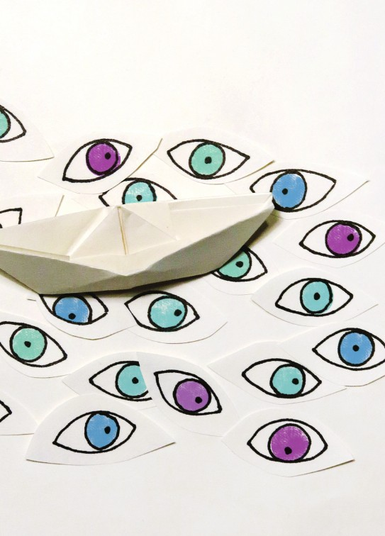
می‌آید جلو. سرش پایین است و انگار بخواهد من را از راز مهمی باخبر کند، با صدایی از ته گلو می‌گوید: «می‌شود بی‌زحمت چادرتان را ...».
نمی‌گذارم حرفش تمام شود. با کلافگی می‌گویم: «آره! می‌شه» و چادرم را که افتاده بود روی شانه‌هایم، بلند می‌کنم و برمی‌گردانم روی سرم. او هم تشکر می‌کند. پَر سبزرنگ خادمی‌اش را از این دست می‌دهد به دست دیگرش و به قدم‌زدنش ادامه می‌دهد. مرد خوب و محترمی بود؛ ولی این گرمای چهل درجه آنقدر کلافه‌کننده هست که من احترام سرم نشود.
توی هوای به این گرمی که خورشید چشم همه را کور کرده، چه کسی قرار است بدحجابی زن‌ها را تماشا کند که منِ بدبخت با چادرپوش‌کردن خودم باید جلویش را بگیرم؟ گرما طاقتم را تمام کرده و بدتر از گرما اینکه نمی‌شود این را به مردها حالی کرد! شک ندارم اگر پیامبری می‌آمد و حجاب را بر مردها نازل می‌کرد، بدتر از بنی‌اسرائیل، آنقدر بهانه می‌آوردند که به جای دریا، زمین شکافته شود و همه را فرو ببرد توی خودش.
شوهر خودم از همه بدتر! چقدر گفتم وسط صحن قرار نگذاریم؛ مگر به گوشش رفت؟ کاش دست‌کم به موقع برمی‌گشت سرِ قرار! مثل همیشه دیر کرده. حال، نه راه برگشتن به هتل را بلدم، نه می‌توانم محل قرارمان را ول کنم و به خنکی رواق‌ها بروم!
یا همین آقایان خادم محترمی که صبح تا شب توی صحن قدم می‌زنند و به زائر‌های داخل حرم خدمت می‌کنند؛ گیرم که مهربان هستند و مؤدب! خُب باشند. وقتی چادر سرشان نباشد توی این گرما، نمی‌فهمند زن‌ها چقدر کلافه می‌شوند؛ درست مثل کبکی که شناکردن زیر آب برایش معنا ندارد!
کدام زنی حاضر می‌شود توی صحن، زیر آفتاب ظهر، خودش را مخفی کند زیر چادر که من حاضر باشم؟ سر می‌چرخانم. صحن خلوت است و خیالم راحت می‌شود که حالا حالاها کسی از خادم‌ها سر و کله‌اش پیدا نمی‌شود تا باز تذکر بدهد. جلوی سُرخوردن چادرم را نمی‌گیرم تا دوباره بیفتد روی شانه‌هایم و جلوی آب‌پزشدن مغزم گرفته شود. دختری دبیرستانی با چادر مشکی و چشم‌هایی که از گریه سرخ شده، از کنارم رد می‌شود و بی‌آنکه متوجه شود، پرِ چادرش می‌گیرد به صورتم. کمی آن‌طرف‌تر نزدیک حوض، مادر و دختری رو به قبله نشسته‌اند. هردو چادر سفید سرشان است. مادر، قرآنی دست گرفته و دختر شش هفت‌ساله‌اش تسبیحی شیشه‌ای می‌گرداند. به
من نگاه می‌کند و لبخندی می‌زند. من هم چشمکی برایش می‌زنم. گوشی‌ام زنگ می‌خورد. تا می‌خواهم جواب بدهم، قطع می‌شود؛ شوهرم است. شماره‌اش را می‌گیرم؛ آنتن نمی‌دهد. مجبورم باز هم گرما را تحمل کنم.
لبه چادرم را بلند می‌کنم و مثل بادبان کشتی تکانش می‌دهم تا کمی هوا به صورتم برسد. مادرِ دخترِ شش‌ساله من را که می‌بیند، تازه یادش می‌آید هوا چقدر گرم است و با نگرانی به دخترش می‌گوید: «مامان جان! اگه هوا گرمه، چادرت رو دربیار».
دختر ابروهایش را در هم می‌کشد و به مادرش می‌گوید: «مگه اینجا خونه‌ست؟!».
مادر با اشاره، دور تا دور صحن را نشان می‌دهد: «خلوته، کسی حواسش به تو نیست عزیزم!».
دختر کمی فکر می‌کند و بعد می‌گوید: «مگه خودت نگفتی امام رضا حواسش به همه هست؟».
مادر صورتش گل می‌اندازد. دست دخترش را توی دست می‌گیرد و می‌بوسد و از حرکت لب‌هایش می‌شنوم که آرام زمزمه می‌کند: «آره! گفتم» و بعد از دخترش می‌خواهد کفش‌هایش را بردارد تا بروند داخل رواق و کمی خنک شوند.
هنوز چند قدمی دور نشده‌اند که زنی با چادر مشکی و پَری
سبزرنگ نزدیک‌شان می‌شود. فکر می‌کردم خادم‌های صحن همه‌شان مرد هستند. زن خادم، شکلاتی را از زیر چادر مشکی‌اش بیرون می‌آورد و می‌دهد دست دختر شش‌ساله و دستی به سرش می‌کشد. بعد رو برمی‌گرداند سمت من و از دور می‌بینم که لبخند می‌زند و بی‌آنکه چیزی بگوید، آرام مسیر خودش را می‌رود.
تازه یادم می‌آید که چادرِ رنگی‌ام افتاده روی شانه‌هایم. به گنبد نگاه می‌کنم. هنوز هوا گرم است. شاید چهل درجه بالای صفر یا شاید بیشتر. برای آن خادم با چادر مشکی و آن دختر شش‌ساله حتماً خیلی گرم‌تر از اینهاست. حق با آن دختر است. اینجا کسی هست که حواسش به همه باشد. حالا اگرچه صحن خلوت است؛ اما چادرم را بلند می‌کنم و می‌گذارم روی سرم.

داستان پنجم » مهمانیِ بزرگ
تصویر

تصویر
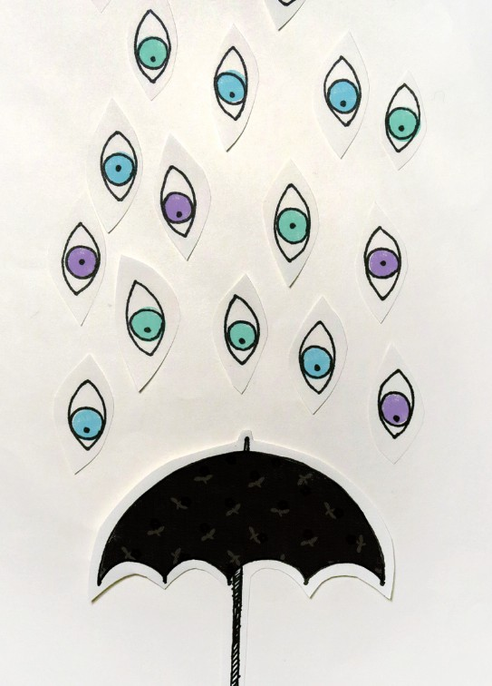
کسی نمی‌داند چطور شد که فرناز تصمیم گرفت باحجاب شود! روز بعد از جشن تولد سیزده‌سالگی‌اش بود. بعضی اهل فامیل فکر می‌کردند خواب‌نما شده! بعضی‌ها فکر می‌کردند معلم‌های مدرسه روی مخش کار کرده‌اند؛ ولی مادر و پدرش مطمئن بودند مغز دخترشان تکان خورده است!
آقا و خانم سلطانی، نه خودشان، نه اجدادشان و نه هیچ‌یک از اقوام نزدیک‌شان آدم‌های دین‌داری نبودند! پس یا سعی می‌کردند پای مسئله‌های دینی به زندگی‌شان باز نشود، یا اگر خودبه‌خود باز می‌شد، تنها عکس‌العملشان بدگویی از آدم‌های دیندار بود و غُر زدن به محدودیت‌های دین!
بعد از سیزده‌سالگی فرناز و تصمیمش، اوضاع خانه‌شان مثل یک مرغداری شده بود که گربه‌ای در آن گیر افتاده. آقا و خانم سلطانی به خیال اینکه فرناز با گذشت زمان پشیمان می‌شود، خیلی با او درگیر نشدند؛ اما بعد از گذشت پنج سال، زمان با آنها یار نبود و دختر هجده‌ساله‌شان روز به روز، به راهی که انتخاب کرده بود، بیشتر ایمان می‌آورد. او حتی داشت خواهر کوچک‌ترش پریناز را هم متقاعد
می‌کرد که دیگر توی مهمانی‌ها با مردها و پسرهای نامحرم فامیل دست ندهد و جلو آنها لباس‌های خیلی راحت نپوشد.
فرناز هیچ‌وقت از دلیل تصمیم ناگهانی‌اش با کسی حرف نزد؛ اما تا می‌توانست زورش را می‌زد که به همه ثابت کند آن چیزی که دلیل می‌خواهد، حجاب نیست، بلکه راحتی و بی‌حجابی است!
مخالفت‌ها، اعتراض‌ها و شوخی‌های خانواده و فامیل اثری روی او نداشت؛ نه او را منزوی کرد، نه دلش را به درد آورد و نه او پشیمان شد! تا اینکه روز مهمانی بزرگ آقای سلطانی از راه رسید.
ماجرا از اینجا شروع شد که یک شب آقای سلطانی با کلی خرید، به خانه برگشت و همان‌طور که دخترها و مادرشان پلاستیک‌های بزرگ میوه، گوشت و مرغ و جعبه شیرینی را با تعجب از دست او می‌گرفتند، با هیجان زیادی گفت: «پس‌فردا شب، یک مهمانی خیلی بزرگ داریم».
خانم سلطانی پرسید: «مهمانی بزرگ؟!».
پدر توضیح داد رئیس اداره‌شان را که مرد بسیار محترمی است، دعوت کرده تا با خانواده‌اش شام به خانه آنها بیاید و بعد از اینکه یک لیوان آب خورد، با همان آب و تاب ادامه داد: «آمدن رئیس به خانه کارمندش، آن هم خانوادگی، یعنی مقدمه‌ای برای پیشرفت شغلی!» و آخر حرف‌هایش فرناز، پریناز و خانم سلطانی را مثل سرباز‌های
زیردستش ردیف کرد و سفارش‌های لازم را به آنها گوشزد کرد؛ پختن بهترین و مفصّل‌ترین شام ممکن، آماده‌کردن خانه به بهترین شکل، آمادگی کامل برای پذیرایی و آراسته‌کردن خود به بهترین حالت! و برای اینکه جای هیچ شکی درباره میزان آراسته‌بودن باقی نماند، گفت رئیس‌شان بیست سال با خانواده‌اش در پاریس زندگی کرده و فرهنگشان اروپایی است و با چشم خودش یکی دوتا از عکس‌هایشان را کنار برج ایفل با خانواده‌اش دیده است که چقدر راحت و بدون محدودیت ایستاده‌اند!
بعد از تمام‌شدن سخنرانی‌اش، رو به فرناز کرد و طوری که همه فهمیدند منظورش چیست، گفت: «لطفاً همه اعضای خانواده، توی این مهمونیِ بزرگ، مراعات آبرو و موقعیت شغلی من رو بکنن! تمام».
معنای حرف‌های آقای سلطانی این بود که فرناز حق ندارد به تصمیم پنج سال پیش خود وفادار بماند و باید به رسم بقیه اعضای خانواده، بین زن و مرد مهمان‌ها فرقی نگذارد و با همه دست بدهد، پوشش راحت و آزاد داشته باشد و برخلاف همیشه، مهمان‌ها را به دو دسته محرم و نامحرم تقسیم نکند!
فرناز که اهل کوتاه‌آمدن از باورش نبود، فردای آن شب با پدرش نشست پای میز مذاکره و اطمینان داد با رعایت ادب و احترام و
خوشرفتاری با آقای رئیس و خانواده‌اش برخورد کند؛ اما اجازه داشته باشد پای باورهایش بایستد؛ درست مثل مهمانی‌های خانوادگی!
وقتی آقای سلطانی تأکید کرد این‌بار کوتاه نمی‌آید و این دفعه فرق دارد و اگر رئیس ببیند فرهنگ ما با فرهنگ آنها تفاوت دارد، آینده شغلی او با خطر مواجه می‌شود، مذاکرات بی‌نتیجه رها شد.
مهمانی بزرگ داشت از راه می‌رسید. آقای سلطانی آن روز ظهر زودتر از همیشه به خانه برگشت تا از آمادگی همه‌چیز برای مهمانی مطمئن شود. همه‌چیز آماده بود جز فرناز! گفت‌وگوی این‌بار کمی جدی‌تر پیش رفت تا رسید به این جمله پدر که: «من از داشتن تو با این وضع خجالت می‌کشم! می‌فهمی؟».
سکوت همه‌جا را گرفت و بعد از پنج سال، فرناز دلش شکست. ساعتی بعد، لباس‌هایش را پوشید، چادرش را سر کرد، از آقا و خانم سلطانی اجازه گرفت و گفت: «من دوست ندارم روی حرف شما حرف بزنم؛ اما اجازه بدین قبل از مهمونی برم جایی و حرفامو با یکی بزنم» و آنها که با این حرف کمی خیالشان راحت شده بود، با رضایت به او گفتند: «برو! اما زیاد دیر نکن».
تا رسیدن به حرم، یک ساعت توی راه بود. در راه حرف‌هایش را سبک و سنگین کرد و خواست منطقی باشد؛ ولی تا از سردر ورودی حرم گذشت، دوباره چشم‌هایش قرمز شدند و مثل شیر آبی که خوب
بسته نشده، اشک‌ها را سُر دادند روی صورتش. ظهر بود و صحن‌ها همه خلوت؛ اما او داغی خورشید و گرما را حس نمی‌کرد. از کنار خانمی که چادر رنگی سرش بود، گذشت و بی‌آنکه متوجه شود، پَر چادرش گرفت به صورت او، رفت توی صحن انقلاب.
تا بعدازظهر، روبه‌روی ایوان طلا نشست و با امام رضا حرف زد. از پنج سال پیش و حرف‌هایی که به هیچ‌کس جز امام رضا نگفته بود، گفت و گریه کرد و گریه کرد و دست آخر گفت: «شما دلیل حجاب من بوده‌اید». بغض کرد و ادامه داد: «حالا با خجالت‌کشیدن پدرم چه کنم؟» و باز گریه کرد. درددل‌هایش که تمام شد، قبل از تاریکی هوا راه افتاد سمت خانه.
پریناز در را با عجله باز کرد. در حالی که روسری سرش بود و انگار وصل شده باشد به پریز برق، با صدایی لرزان گفت: «خوب شد اومدی!».
فرناز که از قبل لباس‌های مهمانی‌اش را تنش کرده بود و هنوز دلش راضی نشده بود چادرش را در بیاورد، با تعجب گوشش را سپرد به حرف‌های پریناز: «چادرت رو برندار تا بیشتر از این آبرومون نرفته!».
مهمانی بزرگ آقای سلطانی آن‌طور که فکر می‌کرد، پیش نرفت؛ یعنی عکس‌های رئیسش در پاریس، متعلق به همکارانش
بوده و آن موقع همسرش با حجاب کامل پشت دوربین ایستاده که عکس بگیرد؛ پس طبیعی بود که وقتی وارد خانه آقای سلطانی شده و همسر و دختر آقای سلطانی با ظاهری راحت و بدون محدودیت به استقبالش آمدند، از کوره در برود و با عصبانیت به آقای سلطانی بگوید: «شما ما را اشتباه گرفته‌اید یا ما اشتباه آمده‌ایم؟!».
همین‌ها کافی بود تا خانم سلطانی و پریناز برای حفظ آبروی آقای سلطانی و موقعیت شغلی‌اش، خودشان را شبیه فرناز کنند و وقتی فرناز با حجاب کامل وارد پذیرایی شد و به مهمان‌ها سلام کرد، آقای سلطانی نفس راحتی کشید که حداقل یک نفر در خانواده آنها هست که امشب آبروی آنها را حفظ کند!

بیشتر بخوانیم
1.
علی محمدی آشنایی، حجاب از پیشینه تا پیامدها، کتابچه‌های رهنما، ش70، معاونت تبلیغات و ارتباطات اسلامی آستان قدس رضوی.
2.
علی‌رضا مستشاری، سرّ پوشش، کتابچه‌های رهنما، ش97، معاونت تبلیغات و ارتباطات اسلامی آستان قدس رضوی.
3.
محمدباقر پورامینی، پاسخ به پرسش‌های دخترانه، کتابچه‌های رهنما، ش3، معاونت تبلیغات و ارتباطات اسلامی آستان قدس رضوی.
4.
نویسنده، چرا حجاب؟ چرا چادر مشکی؟، کتابچه‌های رهنما، ش36، معاونت تبلیغات و ارتباطات اسلامی آستان قدس رضوی.
تصویر
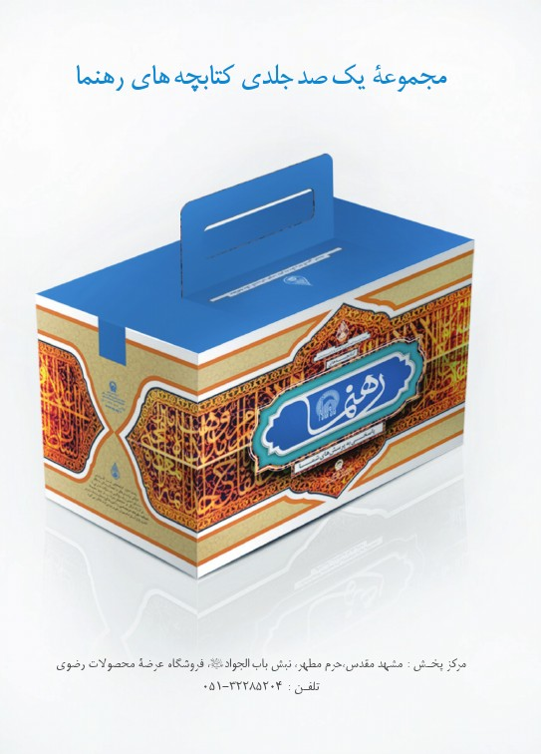

ghaemiyeh.com

